시험 항목 | EtherCAT SDO (FC 0x2B) 프레임 검증 및 예외 처리 검증 | 분류 | Modbus RTU
시험 항목 | EtherCAT SDO (FC 0x2B) 프레임 검증 및 예외 처리 검증 | No | 05
시험 목적 | Modbus RTU FC 0x2B MEI Transport(CANopen SDO) 명령으로 드라이브 내부 오브젝트 정상 응답과 3회 반복 일관성을 확인하고, 비존재 오브젝트 접근·Read-Only 쓰기·CRC 오류 시 규격에 맞는 예외 응답과 버퍼 자가 복구 능력을 검증한다.
적용 모델
  EC-FAN
  O
시험 장비 | EC FAN 1EA, USB to RS485 Converter
시험 방법 | 〈Phase 1. 초기 통신 연결 (Base Setup)〉  - RS485 인터페이스를 이용하여 드라이브와 제어 PC를 연결한다.  - 통신 툴을 실행하고 COM Port 연결 상태를 확인한다.  ( 통신 초기 설정: Baudrate 19,200 bps / Parity Even / Node ID 1 )  - FC 0x03 명령으로 임의의 파라미터를 1회 읽어 Modbus 기본 통신이 정상인지 확인한다.  〈Phase 2. FC 0x2B 정상 동작 검증〉  - FC 0x2B MEI Transport (CANopen Upload) 명령으로 드라이브 내부 오브젝트를 읽는다.  - 위 명령을 3회 반복 전송하여 수신 응답의 일관성을 확인한다.  〈Phase 3. 예외 처리 검증 (Negative Test)〉  - 존재하지 않는 CANopen 오브젝트 인덱스에 Upload 명령을 전송한다.  - 쓰기 금지(Read-Only) 오브젝트에 Download(Write) 명령을 전송한다.  - 데이터는 정상이지만 마지막 2바이트 CRC를 의도적으로 00 00으로 훼손한 프레임을 전송한다.
판정기준 | [Phase 2 판정 - FC 0x2B 프레임 파싱 및 데이터 일관성 (Positive)]  - FC 0x2B Upload 명령 전송 시, 펌웨어 파서(Parser)가 이를 정상 인식하여 요청한 CANopen/EtherCAT 오브젝트의 실제 데이터가 포함된 정상 응답 프레임을 반환해야 합격(Pass) 판정한다.  - 3회 반복 전송 테스트 동안 응답 누락(Drop), CRC 에러 또는 데이터 변동이 단 1회도 발생하지 않고 100%의 통신 일관성을 유지해야 합격(Pass) 판정한다.  [Phase 3 판정 - FC 0x2B 예외 처리 방어 로직 (Negative)]  - [미지원 인덱스 접근] 존재하지 않는 오브젝트 인덱스에 Upload 요청 시, 펌웨어가 비정상 종료(Watchdog Reset)되지 않고 SDO Abort Code(예: Object does not exist)가 캡슐화된 프레임 또는 Modbus Exception Code를 마스터로 반환하여 정상적인 에러 처리를 수행해야 합격(Pass) 판정한다.  - [Read-Only 권한 침범] 쓰기 금지 오브젝트에 Download 요청 시, 해당 메모리의 데이터가 변조되지 않아야 하며, 쓰기 권한 없음을 나타내는 SDO Abort Code 또는 Modbus Exception Code를 즉각 반환하여 기록을 거부해야 합격(Pass) 판정한다.  - [CRC 훼손 프레임] CRC가 00 00으로 훼손된 프레임 수신 시, 펌웨어의 하위 통신 계층(Data Link Layer)에서 해당 프레임을 불량으로 판정하여 즉시 폐기(Drop)해야 한다. 이때 예외 프레임(Exception)을 포함한 어떠한 응답 프레임도 마스터로 송신하지 않고 무응답(Timeout) 상태를 유지해야 합격(Pass) 판정한다. (CRC 에러 프레임에 대해 응답을 전송할 경우 버스 충돌 유발 버그이므로 불합격 처리)
시험결과 | 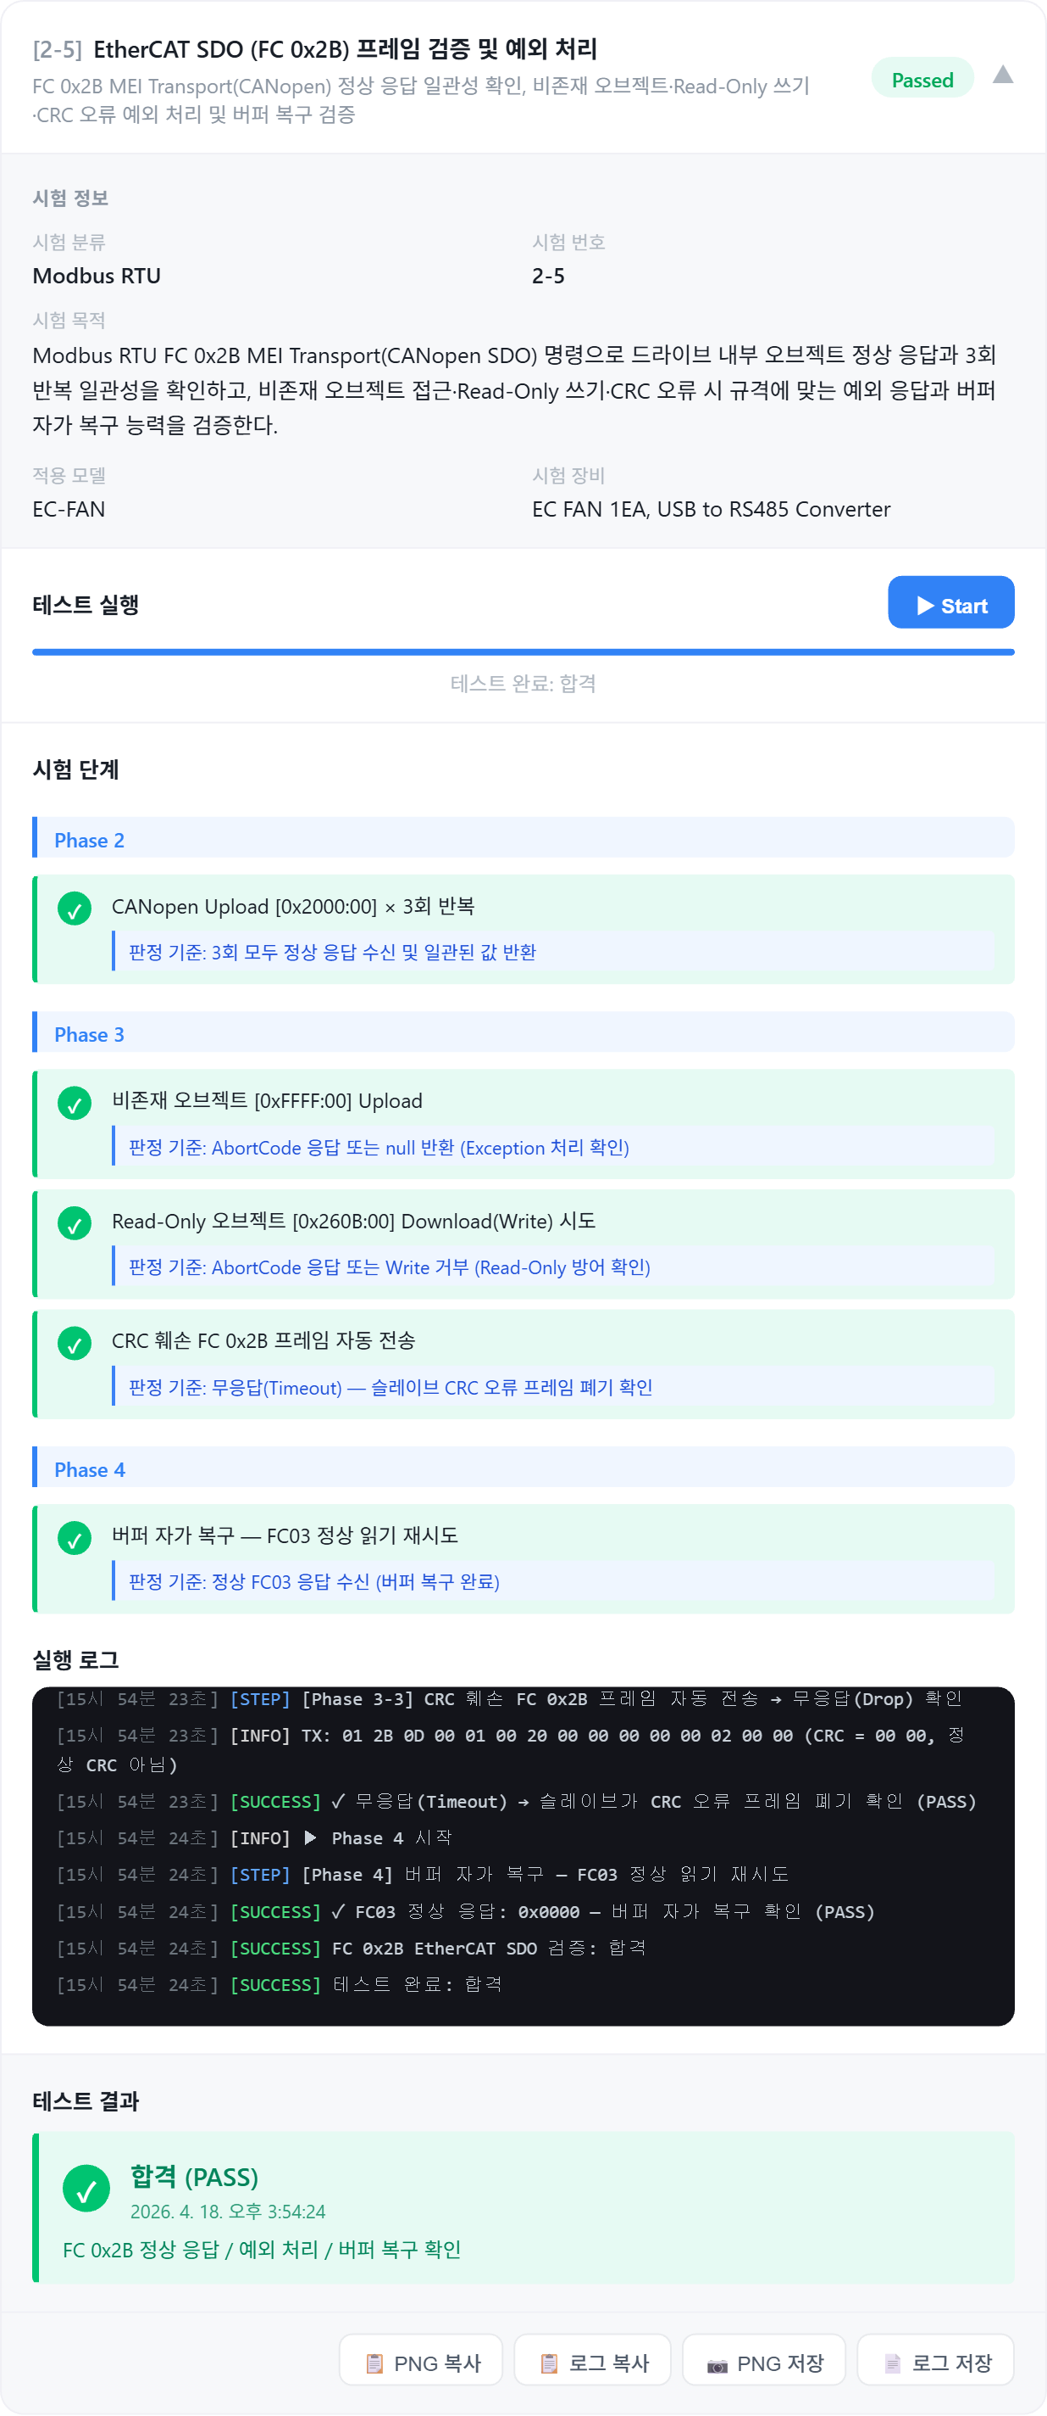  - ============================================================  - 테스트 항목 : [2-5] EtherCAT SDO (FC 0x2B) 프레임 검증 및 예외 처리  - 시작 시각 : 2026. 4. 18. 오후 3:54:21  - 종료 시각 : 2026. 4. 18. 오후 3:54:24  - 저장 시각 : 2026. 4. 18. 오후 3:54:48  - ============================================================  - [실행 로그]  - ------------------------------------------------------------  - [15시 54분 21초] [INFO] 테스트 시작: EtherCAT SDO (FC 0x2B) 프레임 검증 및 예외 처리  - [15시 54분 21초] [INFO] ▶ Phase 2 시작  - [15시 54분 21초] [STEP] [Phase 2] CANopen Upload [0x2000:00] × 3회 반복 — FC 0x2B MEI Transport  - [15시 54분 21초] [SUCCESS] 읽기 1/3: ✓ 0x2000:00 = 8192 (0x2000)  - [15시 54분 22초] [SUCCESS] 읽기 2/3: ✓ 0x2000:00 = 8192 (0x2000)  - [15시 54분 22초] [SUCCESS] 읽기 3/3: ✓ 0x2000:00 = 8192 (0x2000)  - [15시 54분 22초] [SUCCESS] ✓ Phase 2 완료: 3회 모두 일관된 응답 (값=8192) — PASS  - [15시 54분 22초] [INFO] ▶ Phase 3-1 시작  - [15시 54분 22초] [STEP] [Phase 3-1] 비존재 오브젝트 [0xFFFF:00] Upload — AbortCode 예상  - [15시 54분 22초] [INFO] TX: 01 2B 0D 00 01 00 FF FF 00 00 00 00 02 C9 F3  - [15시 54분 22초] [SUCCESS] ✓ null 반환 → Modbus Exception 수신 또는 Timeout — PASS  - [15시 54분 23초] [INFO] ▶ Phase 3-2 시작  - [15시 54분 23초] [STEP] [Phase 3-2] Read-Only 오브젝트 [0x260B:00] Download(Write) 시도 — AbortCode 예상  - [15시 54분 23초] [INFO] Read-Only 원래 값: 0x260B:00 = 0x001C → Write 시도 값: 0xFFE3  - [15시 54분 23초] [INFO] TX: 01 2B 0D 80 01 00 26 0B 00 00 00 00 02 FF E3 ED 30  - [15시 54분 23초] [SUCCESS] ✓ 에코 응답(protocolCtrl=0x80) → 디바이스 묵시적 Write 거부 확인 — PASS  - [15시 54분 23초] [INFO] ▶ Phase 3-3 시작  - [15시 54분 23초] [STEP] [Phase 3-3] CRC 훼손 FC 0x2B 프레임 자동 전송 → 무응답(Drop) 확인  - [15시 54분 23초] [INFO] TX: 01 2B 0D 00 01 00 20 00 00 00 00 00 02 00 00 (CRC = 00 00, 정상 CRC 아님)  - [15시 54분 23초] [SUCCESS] ✓ 무응답(Timeout) → 슬레이브가 CRC 오류 프레임 폐기 확인 (PASS)  - [15시 54분 24초] [INFO] ▶ Phase 4 시작  - [15시 54분 24초] [STEP] [Phase 4] 버퍼 자가 복구 — FC03 정상 읽기 재시도  - [15시 54분 24초] [SUCCESS] ✓ FC03 정상 응답: 0x0000 — 버퍼 자가 복구 확인 (PASS)  - [15시 54분 24초] [SUCCESS] FC 0x2B EtherCAT SDO 검증: 합격  - [15시 54분 24초] [SUCCESS] 테스트 완료: 합격  - [패킷 로그]  - ------------------------------------------------------------  - [오후 3:54:21.931] TX 01 2B 0D 00 01 00 20 00 00 00 00 00 02 F3 31 (+6852ms)  - [오후 3:54:21.956] RX 01 2B 0D 00 01 00 20 00 00 00 00 00 02 20 00 9C E4 (+25ms)  - [오후 3:54:22.162] TX 01 2B 0D 00 01 00 20 00 00 00 00 00 02 F3 31 (+206ms)  - [오후 3:54:22.199] RX 01 2B 0D 00 01 00 20 00 00 00 00 00 02 20 00 9C E4 (+37ms)  - [오후 3:54:22.402] TX 01 2B 0D 00 01 00 20 00 00 00 00 00 02 F3 31 (+203ms)  - [오후 3:54:22.436] RX 01 2B 0D 00 01 00 20 00 00 00 00 00 02 20 00 9C E4 (+34ms)  - [오후 3:54:22.851] TX 01 2B 0D 00 01 00 FF FF 00 00 00 00 02 C9 F3 (+415ms)  - [오후 3:54:22.868] ER 01 AB 02 DE F1 (+17ms)  - [오후 3:54:23.172] TX 01 2B 0D 00 01 00 26 0B 00 00 00 00 02 94 4A (+304ms)  - [오후 3:54:23.204] RX 01 2B 0D 00 01 00 26 0B 00 00 00 00 02 00 1C EE FE (+32ms)  - [오후 3:54:23.205] TX 01 2B 0D 80 01 00 26 0B 00 00 00 00 02 FF E3 ED 30 (+1ms)  - [오후 3:54:23.236] RX 01 2B 0D 80 01 00 26 0B 00 00 00 00 02 FF E3 ED 30 (+31ms)  - [오후 3:54:23.541] TX 01 2B 0D 00 01 00 20 00 00 00 00 00 02 00 00 (+305ms)  - [오후 3:54:23.748] ER Slave 1: Response timeout (200ms) (+207ms)  - [오후 3:54:24.054] TX 01 03 D0 01 00 01 ED 0A (+306ms)  - [오후 3:54:24.067] RX 01 03 02 00 00 B8 44 (+13ms)  ============================================================
기타

